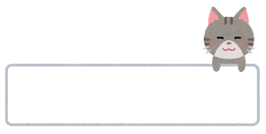
周辺住民の皆さまへ

苫小牧市飼い主のいない猫の不妊去勢手術助成金を使用して、
町 番 付近にて生息していた
野良猫 頭を捕獲し、不妊去勢手術を実施しました。
手術した猫は、目印として耳先をカットしており、地域猫として元居た場所に戻しています。
不妊去勢手術を実施した猫は、妊娠繁殖できないようになるため、猫の数の抑制につながります。
耳先をカットした猫を見かけた場合、優しく見守っていただきますようお願いいたします。


【問い合わせ】
氏 名
住 所
連絡先

